報告：使用 R 進行機器學習模型建構與性能評估
1. 專案背景
本專案旨在分析「銀行客戶資料」，預測是否會對某項產品表示正面回應（目標變數：y），並透過不同的機器學習模型比較其效果。本報告涵蓋以下內容：
資料前處理
模型建構與特徵重要性分析
新樣本預測
模型效能評估與可視化結果

2. 資料前處理
2.1 資料來源
使用的資料集為 bank.csv。
移除了不相關欄位：job, month, day。
2.2 特徵處理
將文字型變數轉換為類別型（factor）。
將目標變數 y 設定為雙層級：no 和 yes。
2.3 資料集分割
將資料分為 訓練集（70%） 和 測試集（30%）。
3. 模型建構與特徵重要性分析
使用以下三種模型進行建構：
隨機森林（RF）
梯度提升機（GBM）
Adaboost

3.1 特徵重要性分析
結合所有模型的特徵重要性，計算平均重要性，並繪製可視化長條圖（如下圖）。 結果： 確定了對模型預測影響較大的核心特徵。
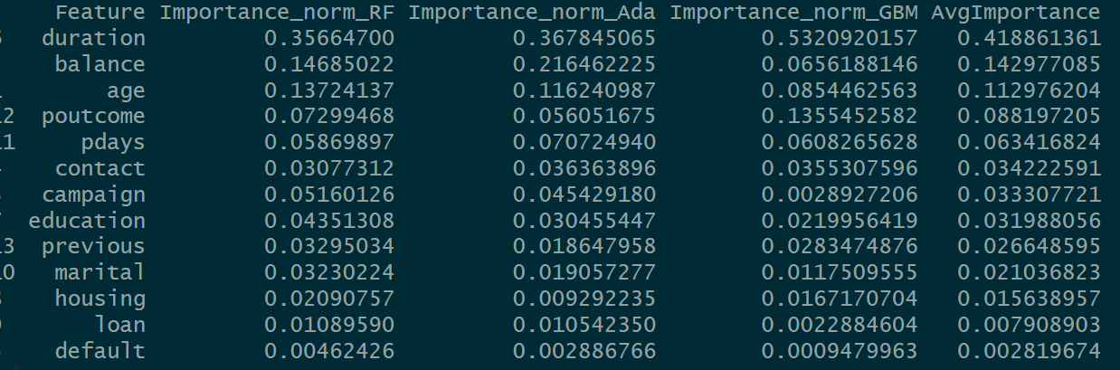
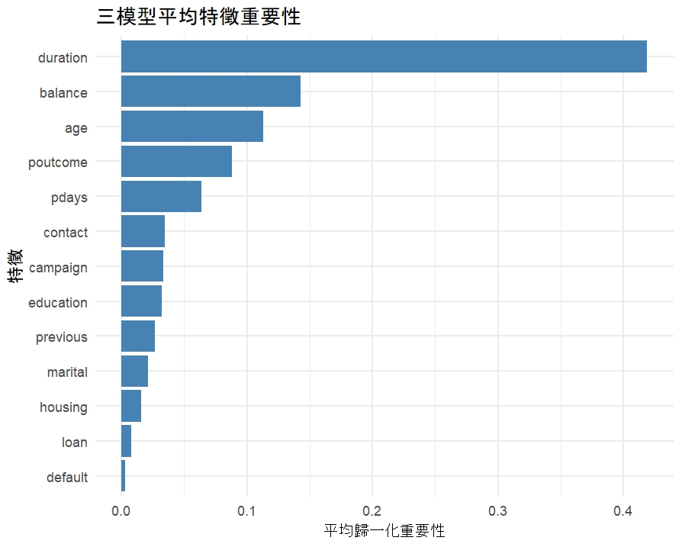
4. 新樣本預測
基於訓練集資料，設計了一個新樣本：
對離散變數使用眾數填充。
對連續變數使用中位數填充。
使用三種模型對新樣本進行預測，並生成以下結果：
隨機森林預測結果： yes
Adaboost 預測結果： yes
梯度提升機預測結果： yes
5. 模型效能評估
使用測試集計算以下性能指標：
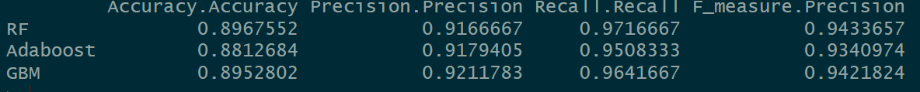
模型比較結果：
ROC 曲線比較
